МИНОБРНАУКИ РОССИИ

федеральное государственное бюджетное образовательное учреждение

высшего образования

«Нижегородский государственный технический университет

им. Р.Е. Алексеева» (НГТУ)

Кафедра: «Цифровая экономика»

Дисциплина: «Численные методы»

**Лабораторная работа №6**

**«Интерполирование и экстраполирование функций»**

Выполнил:

студент 3-го курса группы 21-САИ

Краличев Игорь Евгеньевич

Проверил:

д.ф.м.н., проф. Катаева Лилия Юрьевна

14.01.2024  
Подпись преподавателя : ______________

Нижний Новгород, 2023

Содержание

**Постановка задач 2**

***Работа 1 2***

***Работа 2 2***

***Работа 3 2***

***Работа 4 2***

***Работа 5 2***

***Работа 6 2***

**Реализация задачи в Mathcad 3**

***Работа 1 3***

***Работа 2 5***

***Работа 3 6***

***Работа 4 9***

***Работа 5 13***

***Работа 6 15***

# Постановка задач

## Работа 1

Найти приближенное значение функции при данном значении аргумента с помощью интерполяционного многочлена Лагранжа, если функция задана: 1) в неравноотстоящих узлах таблицы; 2) в равноотстоящих узлах таблицы.

## Работа 2

Используя схему Эйткина, вычислить приближенное значение функции, заданной таблично, при данном значении аргумента.

## Работа 3

Используя первую или вторую интерполяционную формулу Ньютона, вычислить функции при данных значениях аргумента. При составлении таблицы контролировать вычисления.

## Работа 4

1. Используя линейную интерполяцию, вычислить значения функции при заданных значениях аргумента. Предварительно убедиться в применимости формулы, для чего выбрать шесть значений из таблицы Брадиса и составить таблицу разностей.
2. Используя квадратичную интерполяцию, вычислить значения функций при данных значениях аргумента. Предварительно убедиться в применимости формулы.

## Работа 5

Используя интерполяционные формулы Гаусса, Стирлинга и Бесселя, вычислить приближенные значения функции y(x) при данных значениях аргумента: 1) x=1,60+0,006n; 2) x =1,725+0,002n: 3) x = 1,83+0,003n: 4) =2 - 0,013n (n=6)

## Работа 6

Вычислить значения функции при заданных значениях аргумента, используя интерполяционную формулу Ньютона для неравноотстоящих узлов. При вычислении учитывать только разделенные разности первого и второго порядков. Вычисления провести дважды используя, если это возможно, различные узлы.

# Реализация задачи в Mathcad

## Работа 1

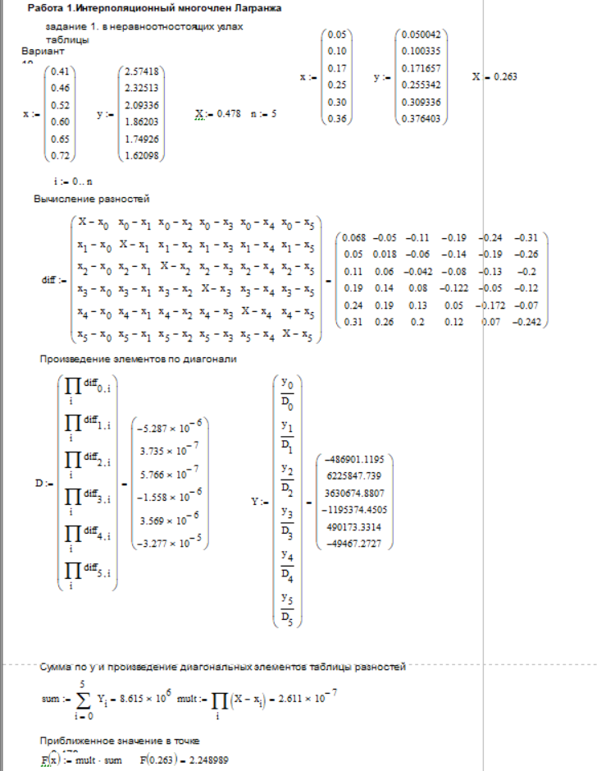

Рисунок 1. – Работа 1 задание 1

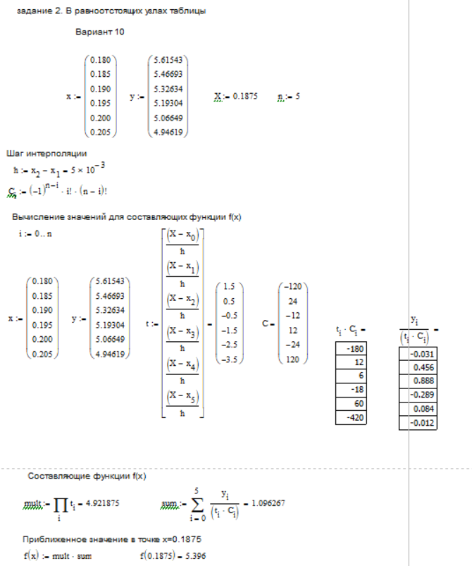

Рисунок 2. – Работа 1 задание 2

## Работа 2

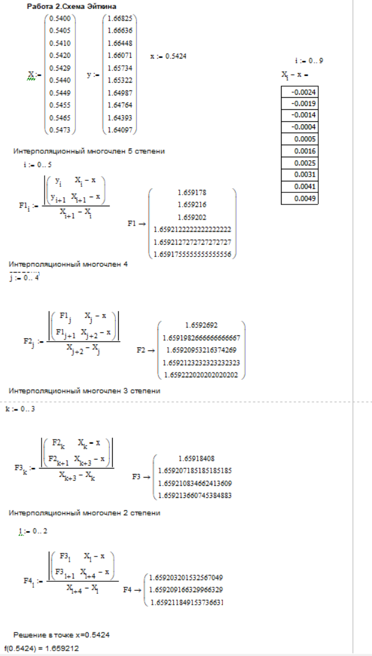

Рисунок 3. – Работа 2

## Работа 3

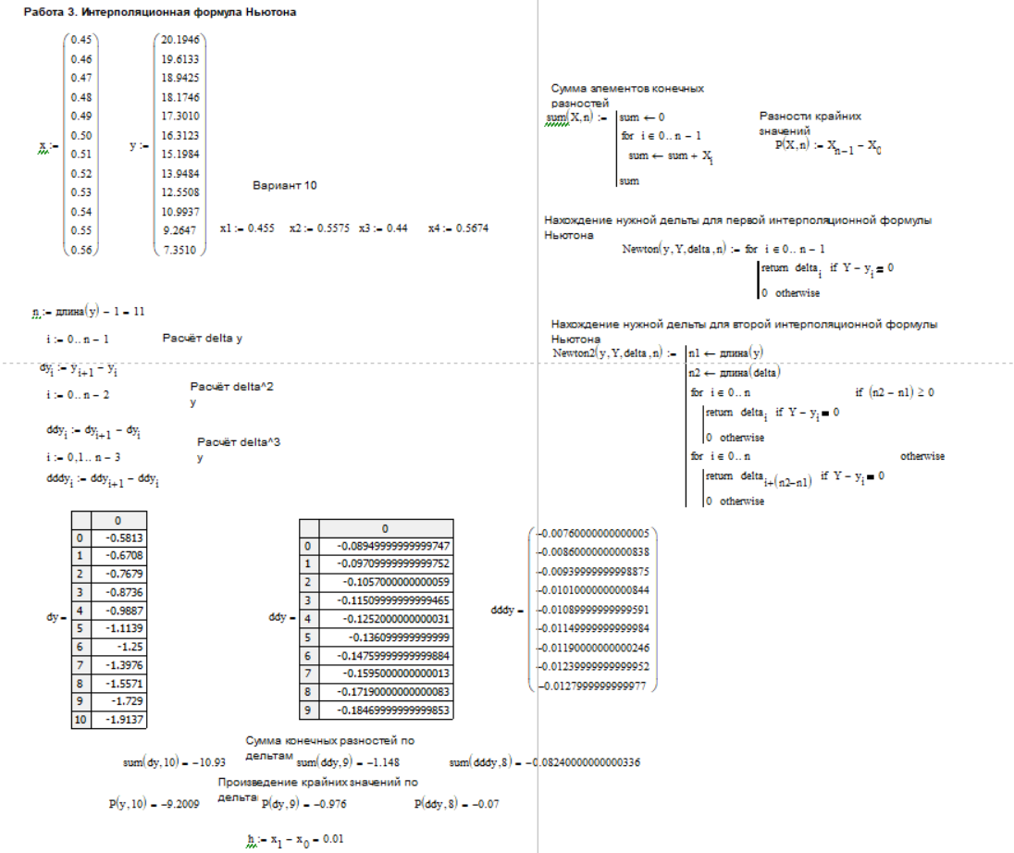

Рисунок 4. – Работа 3

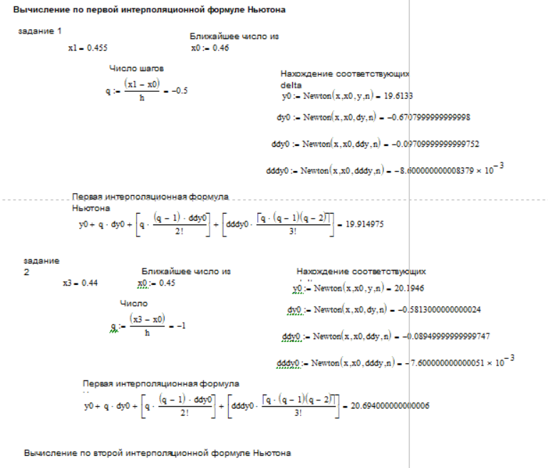

Рисунок 5. – Работа 3 задание 1,2

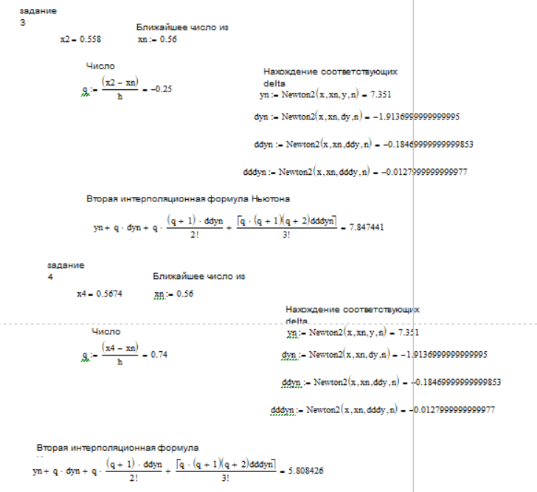

Рисунок 6. – Работа 3 задание 3,4

## Работа 4

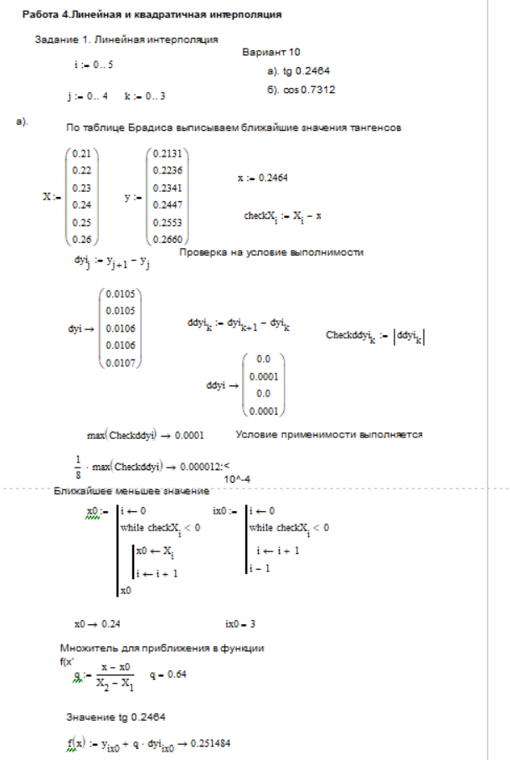

Рисунок 7. – Работа 4 задание 1 (а)

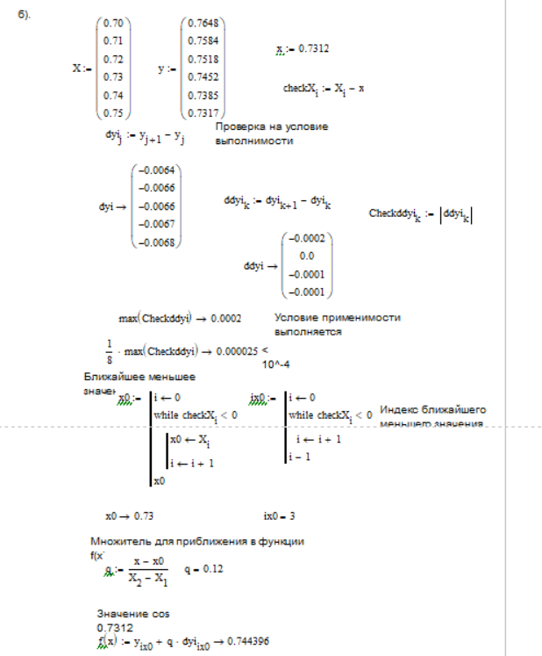

Рисунок 8. – Работа 4 задание 1 (б)

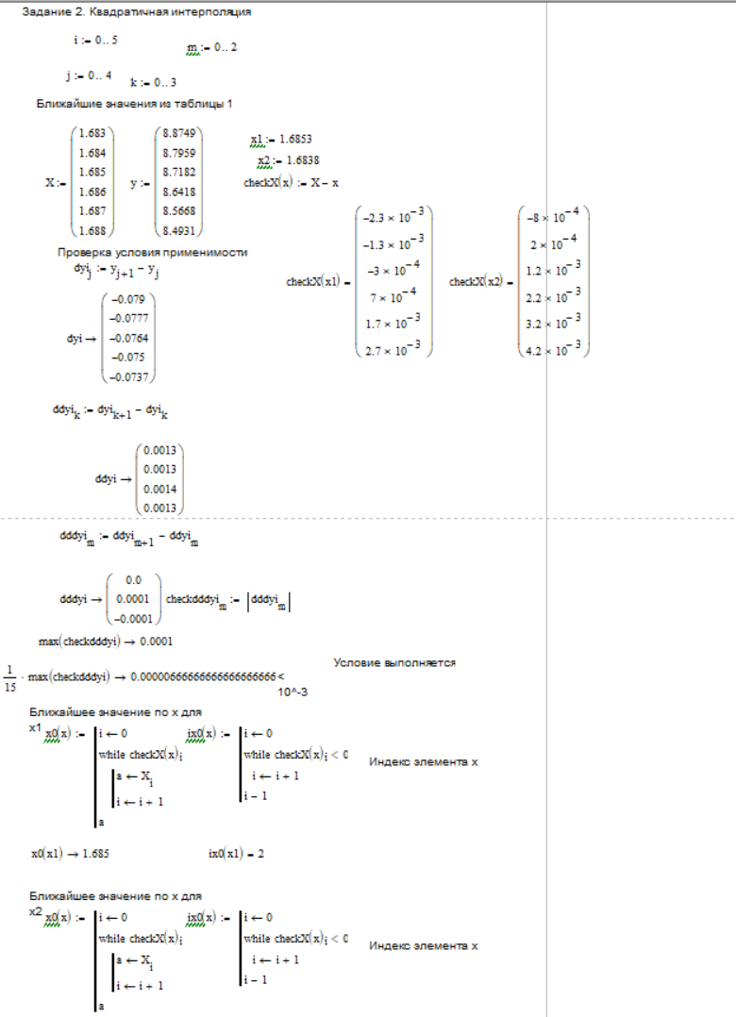

Рисунок 9. – Работа 4 задание 2

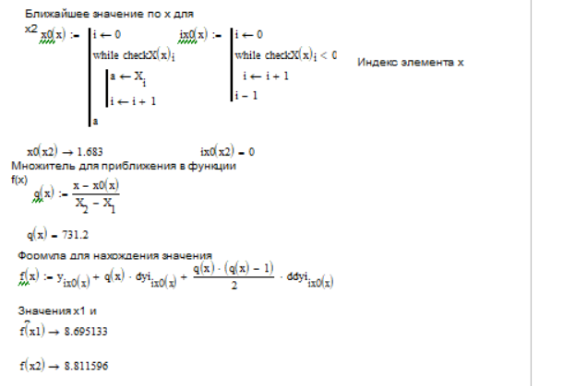

Рисунок 10. – Работа 4 задание 2

## Работа 5

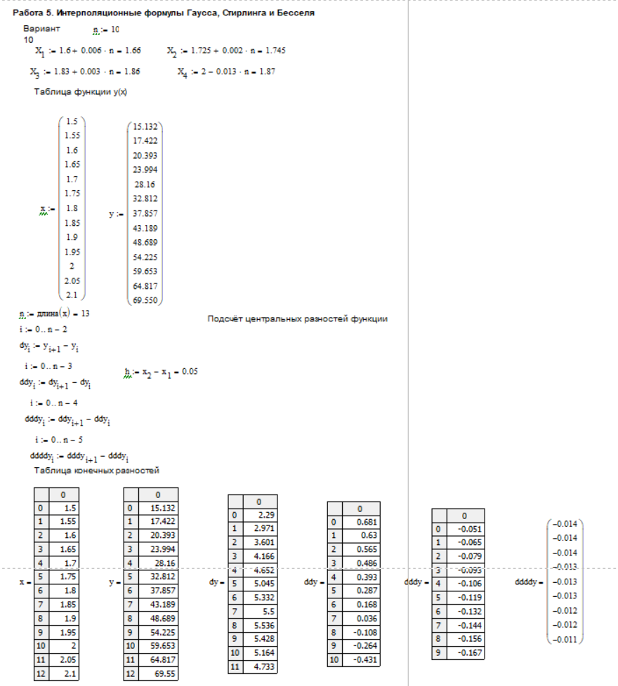

Рисунок 10. – Работа 5

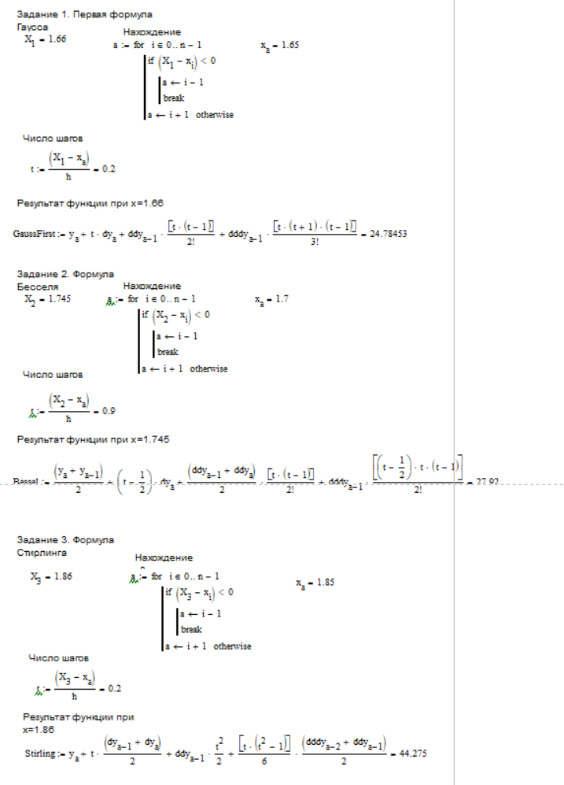

Рисунок 11. – Работа 5 задания 1,2,3

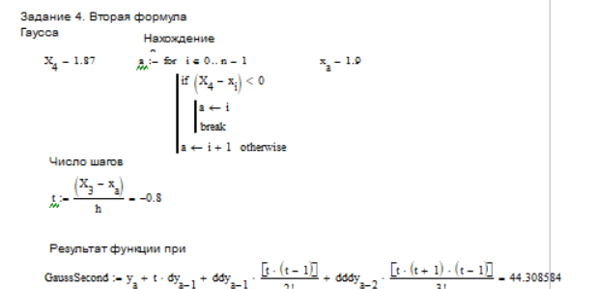

Рисунок 12. – Работа 5 задание 4

## Работа 6

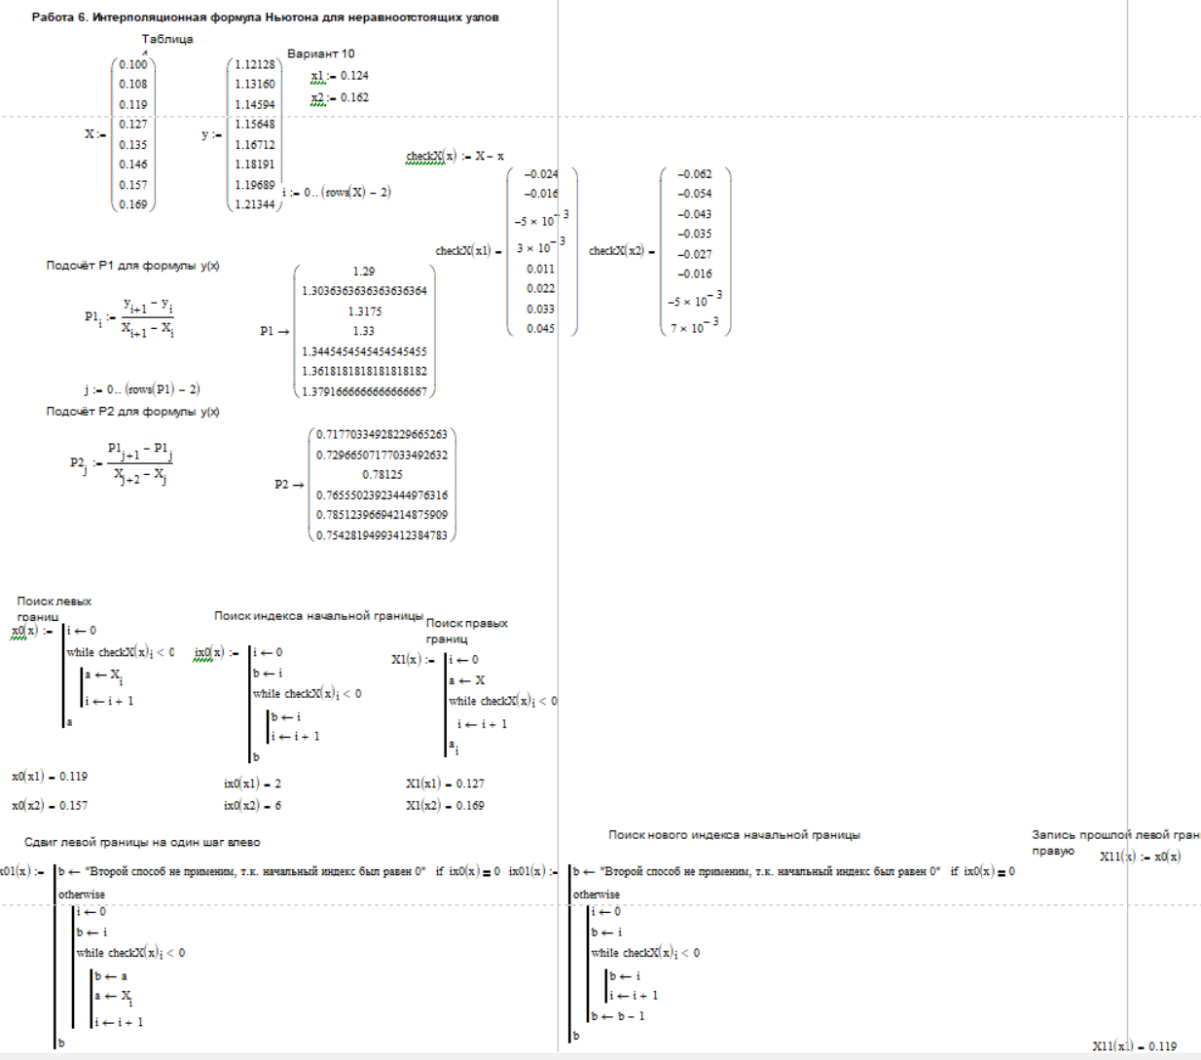

Рисунок 13. – Работа 6

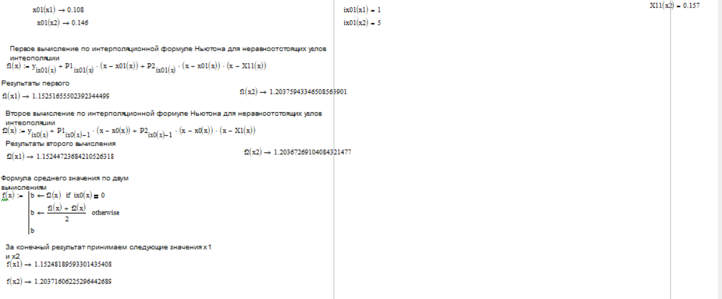

Рисунок 14. – Работа 6